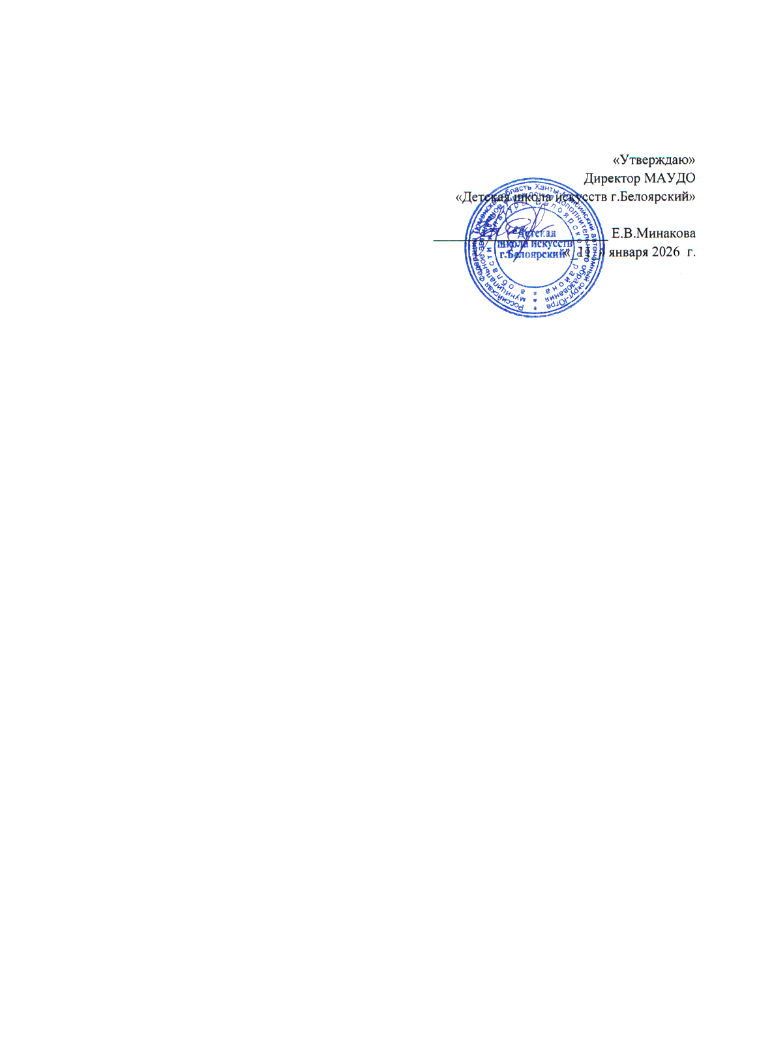
Российская Федерация
Ханты- Мансийский автономный округ- Югра
Муниципальное автономное учреждение
дополнительного образования в области культуры Белоярского района
«Детская школа искусств г. Белоярский»

Четвертая межрегиональная олимпиада
по музыкальной литературе
«Пробы пера»,
посвященная 270-летию со дня рождения
В.А. Моцарта

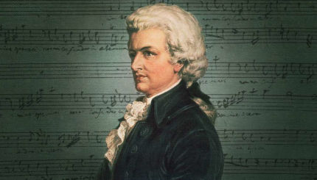

«Моцарт: портрет Гения…»

Положение

о проведении Четвертой Межрегиональной Олимпиады по музыкальной литературе, посвященной 270-летию со дня рождения
В.А.Моцарта «Моцарт: портрет Гения…»

1. Общие положения

Настоящее положение определяет порядок проведения Четвертой Межрегиональной Олимпиады по музыкальной литературе, посвященной 270-летию со дня рождения
В.А.Моцарта «Моцарт: портрет Гения…»

- Учредителем Олимпиады является комитет по культуре Администрации Белоярского района.
- Организатором Олимпиады является Муниципальное автономное учреждение дополнительного образования в области культуры Белоярского района «Детская школа искусств г.Белоярский», место проведения – 628162 Россия, Ханты-Мансийский автономный округ – Югра, Тюменская обл., г.Белоярский, ул.Набережная,17.

Состав Оргкомитета:
- Минакова Е.В. — директор МАУДО «Детская школа искусств г.Белоярский»;
- Варданян Р.Д. – заведующая учебной частью МАУДО «Детская школа
искусств г.Белоярский», преподаватель теоретических дисциплин МАУДО «Детская
школа искусств г.Белоярский».
- Стрижеус С.В. – преподаватель теоретических дисциплин, методист МАУДО «Детская школа искусств г.Белоярский».

2. Цели и задачи Олимпиады

- повышение интереса учащихся к предметам музыкально-теоретического цикла;
- стимулирование у учащихся интереса к исследовательской деятельности;
- актуализация знаний и умений, полученных в процессе обучения;
- выявление одаренных детей, обладающих творческим и интеллектуальным потенциалом.
- укрепление и развитие творческих связей преподавателей музыкально-теоретических дисциплин и обучающихся образовательных учреждений в сфере музыкального искусства Белоярского, Октябрьского, Березовского районов, республики Башкортостана, ЯНАО и города Витебска Республики Беларусь.
3. Участие в Олимпиаде
Для участия в Олимпиаде приглашаются учащиеся детских музыкальных школ, детских школ искусств г. Белоярский, г. Верхотурье, Октябрьского, Белоярского, Березовского районов, республики Башкортостан, ЯНАО и г.Витебска (Республика Беларусь).
Олимпиада проводится дистанционно.
Участие в Олимпиаде индивидуальное. Предварительный отбор участников не производится. Олимпиада проходит в один тур.
Обращаем Ваше внимание, что творческие задания не должны содержать копирования текстов из литературы и Интернет-источников.

- Условия Олимпиады

К участию в олимпиаде принимаются творческие сочинения учащихся в любых жанрах по выбору участника: очерки, рассказы, эссе, различные виды сочинений, стихи и т.д.
Конкурсные работы предоставляются в печатном и электронном виде. Текст не должен превышать 4 печатных страниц.
Требования к оформлению: шрифт Times New Roman, размер 14 кегль, интервал- 1,5, нумерация страниц – нижний колонтитул справа.
К предоставляемой конкурсной работе должна быть приложена анкета участника (см приложение 1).
Представленные на Олимпиаду работы оцениваются по следующим критериям:
- оригинальность замысла;
-глубина, выразительность и яркость раскрытия темы;
-культурно-эстетическое содержание;
-художественно-эмоциональное воздействие;
- проявление творческой индивидуальности.

Конкурсные работы вместе с заявкой отправляются на электронную почту olimp.bel.dshi@mail.ru
Работы, содержащие языковую безграмотность, политические, религиозные и национальные разногласия не рассматриваются.
Язык Олимпиады - русский.

- Регламент Олимпиады

- Прием заявок и конкурсных работ производится с 01.02.2026 по 30.03.2026 включительно. Материалы, подготовленные и высланные с нарушением оговоренных в настоящем Положении условий, не рассматриваются.
- Обсуждение и оценка работ членами жюри с 31.03.2026 по 10.04.2026.
- Победители Олимпиады награждаются Дипломами Лауреата I, II, III степени, Дипломанта и Участника. Преподаватели, подготовившие Лауреатов и Дипломантов, награждаются Благодарственными письмами.
- Подведение итогов, размещение информации на сайте школы искусств https://beldshi.hmansy.muzkult.ru/afisha/, а также в официальной группе социальной сети В контакте https://vk.com/public174156659 ; награждение победителей и участников Олимпиады – 14.04.2026.
- Публикация дипломов в электронном виде с 15.04.2026 в официальной группе социальной сети «В контакте» https://vk.com/public174156659 , и на сайте школы искусств https://beldshi.hmansy.muzkult.ru/afisha/.
- Участие в конкурсе является бесплатным.
- Оргкомитет оставляет за собой право использовать и распространять в своих целях (без дополнительного согласия, выплат гонорара участникам Олимпиады) печатную и иного рода продукцию, произведенную с использованием конкурсных материалов участников.

- Жюри Олимпиады
Оргкомитет Олимпиады формирует и утверждает состав экспертов, работающих на безвозмездной основе, из числа высококвалифицированных и опытных преподавателей детских школ искусств и детских музыкальных школ Ханты-Мансийского автономного округа – Югры.
Жюри оставляет за собой право:
- присуждать не все призовые места;
- при равном количестве баллов присуждать несколько одинаковых призовых мест;
- присуждать специальные дипломы;
- награждать благодарственными письмами преподавателей, подготовивших лауреатов I, II, III степени.

7. Информационное обеспечение
Положение о проведении Олимпиады публикуется на официальном сайте
МАУДО «Детская школа искусств г.Белоярский» http://beldshi.hmansy.muzkult.ru.
Информацию о проведении Олимпиады можно получить в оргкомитете по адресу: 628162, Ханты-Мансийский автономный округ-Югра, Тюменская обл., г.Белоярский, ул.Набережная,17, по телефонам: +7 (34670) 2-16-47,
+7 (34670) 2-16-53, E-mail: olimp.bel.dshi@mail.ru или у координаторов Олимпиады:

- Варданян Рузанна Дмитриевна, заведующая учебной частью МАУДО «Детская школа искусств г.Белоярский» , контактный телефон : +7 9527160320;
- Стрижеус Светлана Владимировна, преподаватель теоретических дисциплин, контактный телефон: +7 904 885 21 45.

Приложение 1
Заявка

На участие в Четвертой
Межрегиональной Олимпиаде
по музыкальной литературе,
посвященной 270-летию
со дня рождения
В.А.Моцарта «Моцарт: портрет Гения…»

01.02. 2026 -30.03.2026г.

Муниципальное автономное учреждение дополнительного образования в области культуры Белоярского района
«Детская школа искусств г. Белоярский».

Ф.И.О. участника, год обучения, возраст:
Наименование учебного заведения (полное и краткое):
Адрес и телефон учебного заведения:
Ф.И.О. преподавателя:
Контактный телефон преподавателя и адрес электронной почты (обязательно!).

«___» __________ 20__ г.

С Положением о конкурсе ознакомлен(а): _________________
(подпись преподавателя)
М.П.__________________
(подпись руководителя)

Приложение 2
к Положению
о проведении Четвертой
Межрегиональной Олимпиады
по музыкальной литературе,
посвященной 270-летию со дня рождения
В.А.Моцарта «Моцарт: портрет Гения…»

Согласие
на обработку персональных данных несовершеннолетнего участника
Четвертой Межрегиональной Олимпиады по музыкальной литературе, посвященной 270-летию со дня рождения
В.А.Моцарта «Моцарт: портрет Гения…»

Я, __________________________________________________________________,
(ФИО родителя/ законного представителя ребенка - участника конкурса)

являясь законным представителем несовершеннолетнего _________________________ ________________________________________________________________________,
(ФИО несовершеннолетнего участника конкурса)

в соответствии с частью 4 статьи 9 Федерального закона от 27.07.2006 № 152-ФЗ «О персональных данных», даю согласие муниципальному автономному учреждению дополнительного образования в области культуры Белоярского района «Детская школа искусств г.Белоярский» (далее - Организатор), расположенному по адресу: 628162, Россия, ХМАО-Югра, г. Белоярский, ул. Набережная, д. 17, на обработку моих персональных данных и данных моего ребенка/подопечного, включая сбор, запись, систематизацию, накопление, хранение, уточнение (обновление, изменение), обезличивание, блокирование, удаление, уничтожение, использование при организации Четвертой Межрегиональной Олимпиады по музыкальной литературе, посвященной 270-летию со дня рождения В.А.Моцарта «Моцарт: портрет Гения…».

Перечень персональных данных несовершеннолетнего, на обработку которых дается согласие:
- фамилия, имя, отчество;
- страна, регион, муниципальное образование;
- учебное заведение;
- возраст
Цели выдачи настоящего согласия, его содержание, а также право на его отзыв в установленном порядке мне понятны.
Настоящее согласие действует со дня подписания настоящего согласия и до дня его отзыва путем письменного обращения к Организатору.

"___"______________ 202__ г. _____________ _____________________
подпись расшифровка

* Согласие на обработку персональных данных участников конкурса младше 18 лет. Заполняется от руки родителем/законным
представителем

Приложение 3
к Положению
о проведении Четвертой
Межрегиональной Олимпиады
по музыкальной литературе,
посвященной 270-летию со дня рождения
В.А.Моцарта «Моцарт: портрет Гения…»

Согласие
на обработку персональных данных
наставника или преподавателя
участника Четвертой Межрегиональной Олимпиады по музыкальной литературе, посвященной 270-летию со дня рождения В.А.Моцарта «Моцарт: портрет Гения…».

Я, __________________________________________________________________,
^{(ФИО)}
в соответствии с частью 4 статьи 9 Федерального закона от 27.07.2006 № 152-ФЗ «О персональных данных», даю согласие муниципальному автономному учреждению дополнительного образования в области культуры Белоярского района «Детская школа искусств г.Белоярский» (далее - Организатор), расположенному по адресу: 628162, Россия, ХМАО-Югра, г. Белоярский, ул. Набережная, д. 17, на обработку моих персональных данных, включая сбор, запись, систематизацию, накопление, хранение, уточнение (обновление, изменение), обезличивание, блокирование, удаление, уничтожение при организации Четвертой Межрегиональной Олимпиады по музыкальной литературе, посвященной 270-летию со дня рождения В.А.Моцарта «Моцарт: портрет Гения…».

Перечень персональных данных, на обработку которых дается согласие:
- Конфиденциальные данные, не подлежащие размещению в общедоступных источниках:
- контактный телефон;
- адрес электронной почты.
2. Данные, которые могут быть размещены в общедоступных источниках, формируемых Организатором в связи с проведением конкурса, в том числе на официальном сайте организатора
- фамилия, имя, отчество;
- страна, регион, муниципальное образование
- место работы, должность наставника или преподавателя.
Цели выдачи настоящего согласия, его содержание, а также право на его отзыв в установленном порядке мне понятны.
Настоящее согласие действует со дня подписания настоящего согласия и до дня его отзыва путем письменного обращения к Организатору.

"___"______________ 202__ г. _____________ _____________________
подпись расшифровка
* Согласие на обработку персональных данных руководителя, наставника заполняется от руки .

